EXOTICO
Plano de Gerência de Configuração

EXOTICO-PGC-001

Goiânia, 23 de fevereiro de 2011
Revisões

Data | Descrição | Autor
22/11/2017 | Complemento com os itens de configuração do plano de desenvolvimento de software | Fabiana Sousa e Mariana Silva

CONTEÚDO

1 Introdução 4
1.1 Objetivos 4
1.1.1 Organização do Documento 4
2 Papeis e Responsabilidades 4
3 Plano de Configuração 5
3.1 Tipos de Configuração 5
3.2 Controle de Configuração 5
3.2.1 Estrutura do Repositório de Gerência de Configuração 6
3.3 Política de Segurança 6
4 Métodos de Identificação 7
4.1 Documentos 7
4.2 Configuração Base 8
5 Controle de Mudanças 8
6 Ambiente, Ferramentas e Infra-estrutura 10
6.1 Plano de Software 10
7 Comissão de Controle de Mudanças 10
8 Aprovação Formal 10
9 Anexos 11
9.1 Pedido Formal de Mudança – PFM 12
9.2 Solicitação de Análise de Impacto 13

Introdução
Este documento descreve o Plano de Gerência de Configuração para o projeto de desenvolvimento do sistema EXOTICO.

Objetivos
O presente documento tem por objetivo apresentar a organização, nomenclatura e regras de versionamento para a gerencia de configuração do projeto de desenvolvimento do sistema de EXOTICO.
Este plano é destinado a todos os integrantes da equipe responsável pelo o desenvolvimento do sistema.

Organização do Documento
As seções subseqüentes deste documento estão assim organizadas:
- Seção 2, é descrito os papeis e responsabilidades da gerência de configuração;
- Seção 3 é apresenta o plano de configuração onde é definido a estrutura do armazenamento, as configurações bases do projeto, o controle de configuração e as políticas de segurança e acesso aos itens de configuração;
- Seção 4 define como este plano será evoluído;
- Seção 5 define os métodos de identificação;
- Seção 6 apresenta a infra-estrutura de software e hardware utilizados no projeto.
- Seção 7 apresenta as assinaturas e data da aprovação deste documento.
- Seção 8 apresenta o material bibliográfico utilizado para a confecção deste plano.
- Seção 9 apresenta os modelos de anexos dos documentos necessário para a gerência de configuração.

Papeis e Responsabilidades
Papel | Responsabilidade
Gerente de Desenvolvimento (GD) | Juntamente com a CCM receber, analisar e aprovar os PFM.
Líder de Projeto (LP) | Planejar as atividades de GC juntamente com o Responsável pela Configuração, designar executante, finalizar SM, autorizar a criação das configurações bases conforme descrito na seção Plano de Configuração.
Responsável pela Configuração (RC) | Criar e manter infra-estrutura corporativa (servidores) de GC; Implementar as políticas de Controle de Acesso ao ambiente de GC, Realizar os backups dos repositório de configuração dos projetos

Plano de Configuração
A estrutura de pastas utilizadas para o controle de versionamento é descrita como:
Trunk – pasta que contêm a estrutura definida no item. Sua finalidade é receber todos os artefatos. A equipe armazena nesta pasta todas as versões de trabalho dos documentos ou códigos.
Branches – pasta que armazena os documentos de uma versão que está sofrendo uma mudança diferente da linha nomal de desenvolvimento.
Tags – pasta que armazena as configurações bases do projeto. Estes itens de configuração representam versões-base para entrega e não sofrerão mais mudanças.
Wiki – pasta para armazenas páginas de informação do projeto.

Tipos de Configuração
Os tipos de configurações definidas para este projeto são:
- Configuração base de APD: é gerada quando a Ativação de Projeto de Software e o Cronograma do Projeto for aprovado formalmente pelo Gerente de Desenvolvimento.
- Configuração base de LPS: é gerada quando o Levantamento Preliminar de Software for aprovado pelo Gerente de Desenvolvimento.
- Configuração base de EOR: é gerada quando o Especificação de Objetivos e Requisitos for aprovada formalmente pelo Gerente de Desenvolvimento.
- Configuração base de PDS: é gerada quando o Plano de Desenvolvimento de Software e seus planos correlatos for aprovado formalmente pelo Gerente de Desenvolvimento.

O conteúdo das configurações bases podem listados na tabela abaixo:

ID | Nome | Itens de Configuração que compõem a configuração base
Configuração APD | Configuração de APD | - APD - Ativação de Projeto de Desenvolvimento  - Cronograma do Projeto
Configuração LPS | Configuração de LPS | - LPS – Levantamento Preliminar de Software
Configuração EOR | Configuração de EOR | - EOR – Especificação de Objetivos e Requisitos
Configuração PDS | Configuração de PDS | - PDS – Plano de Desenvolvimento de Software  - PGR – Plano de Gerência de Riscos  - PGQ – Plano de Gerência de Qualidade  - PCP – Plano de Comunicação do Projeto  - PGQ – Plano de Gerência de Configuração
Configuração CICLO1 | Configuração do 1º Ciclo | - MAS – Documento de Análise de Software  - MPS – Documento de Projeto de Software
Configuração CICLO2 | Configuração do 2º Ciclo | - MAS – Documento de Análise de Software  - MPS – Documento de Projeto de Software
Configuração CICLO3 | Configuração do 3º Ciclo | - MAS – Documento de Análise de Software  - MPS – Documento de Projeto de Software
Configuração CICLO4 | Configuração do 4º Ciclo | - MAS – Documento de Análise de Software  - MPS – Documento de Projeto de Software
Tabela 1 - Itens de configuração que compõe as configurações bases

Controle de Configuração
O modelo escolhido foi o Maven que focaliza a técnica do objetivo de configuração, modificando os revisores. Avaliam a SCI para determinar a consistência com outra SCI’s omissões ou efeitos, colaterais potenciais.
Uma auditoria de configuração de software, complementa a revisão técnica avaliando o objetivo de configuração, quando as características que em geral não são consideradas durante a revisão.
Foi feita a alteração especificada na ECO, alguma modificação adicional foi incorporada.
Foi feita uma revisão técnica para avaliar a modificação técnica.
Seguiu o processo de software e os padrões de engenharia de software, e foram aplicados adequadamente.
A alteração foi destacada no SCI.
Seguiram os procedimentos da SCN, para anotar a alteração registrada.
Todas as SCI’S relacionadas foram adequadamente atualizadas.
E uma tarefa da SC n que responde as seguintes questões.1 o que aconteceu, 2 quem fez, 3 quando aconteceu, 4 o que mais será afetado.

Estrutura do Repositório de Gerência de Configuração
A seguir será apresenta a estrutura definida para armazenamento dos artefatos do projeto no repositório.

SVN
+-branches
| +-CFCvX.X
| +-Acompanhamento e Controle
| +-Construção
| | +-Análise
| | +-Implementação
| | +-Projeto
| | +-Revisões Técnicas
| | +-Testes
| +-Documentos não Padronizados
| +-Planejamento e Elaboração
| | +-Concepção
| | +-Objetivos e Requisitos
| | +-Planejamento Inicial
| | +-Planejamento do Desenvolvimento
| | +-Revisões Técnicas
+-tags
| +-<ID > - <VERSAO > - <DD-MM-AAAA>
| +-CFC
+-trunk
| +-CFC
| +-Acompanhamento e Controle
| +-Construção
| | +-Análise
| | +-Implementação
| | +-Projeto
| | +-Revisões Técnicas
| | +-Testes
| +-Documentos não Padronizados
| +-Planejamento e Elaboração
| | +-Concepção
| | +-Objetivos e Requisitos
| | +-Planejamento Inicial
| | +-Planejamento do Desenvolvimento
| | +-Revisões Técnicas
+-wiki

Política de Segurança
A política de segurança definida para as pastas do repositório serão definidas conforme tabela a seguir:

Branches SVN – Google Code
Nome/Localização da Pasta | Membro da Equipe | Permissão
Todas | Gerente de Desenvolvimento (GD) | L, S, E, X
Todas | Líder de Projeto (LP) | L, S, E, X
Todas | Responsável pela Configuração (RC) | L, S, E, X
Todas | Outros Membros da Equipe | L, S
Tabela 2 - Permissões diretório Branches SVN

Tags SVN – Google Code
Nome/Localização da Pasta | Membro da Equipe | Permissão
Todas | Gerente de Desenvolvimento (GD) | L, S, E, X
Todas | Líder de Projeto (LP) | L, S, E, X
Todas | Responsável pela Configuração (RC) | L, S, E, X
Todas | Outros Membros da Equipe | L, S
Tabela 3 - Permissões diretório Tags SVN

Trunk SVN – Google Code
Nome/Localização da Pasta | Membro da Equipe | Permissão
Todas | Gerente de Desenvolvimento (GD) | L, S, E, X
Todas | Líder de Projeto (LP) | L, S, E, X
Todas | Responsável pela Configuração (RC) | L, S, E, X
Todas | Outros Membros da Equipe | L, S
Tabela 4 - Permissões diretório Trunk SVN

Wiki SVN – Google Code
Nome/Localização da Pasta | Membro da Equipe | Permissão
Todas | Todos os Membros da Equipe | L, S, E, X
Tabela 5 - Permissões diretório Wiki SVN

Legenda: L – Ler
S – Salvar
E – Editar
X – Excluir

Métodos de Identificação

Documentos
Todos os documentos disponibilizados no repositório devem ser identificados baseados na seguinte nomenclatura:

<ID_ARTEFATO> - <NOME_ARTEFATO>

Onde:

- <ID_ARTEFATO> é a sigla de identificação do artefato conforme Tabela 6.
- <NOME_ARTEFATO> é nome de identificação do artefato conforme Tabela 6.

ID_ARTEFATO | NOME_ARTEFATO
APD | Ativação de Projeto de Desenvolvimento
EOR | Especificação de Objetivos e Requisitos
LPS | Levantamento Preliminar do Software
PCP | Plano de Comunicação do Projeto
PDS | Plano de Desenvolvimento de Software
PGC | Plano de Gerência de Configuração
PGQ | Plano de Gerência da Qualidade
PGR | Plano de Gerência de Riscos
RAC | Relatório de Avaliação do Cliente
RAP | Relatório de Acompanhamento do Projeto
PFM | Pedido Formal de Modificação
SAI | Solicitação de Análise de Impacto
RTF | Relatório de RTF (Revisão Técnica Formal)
DAS | Documento de Análise de Software
DPS | Documento de Projeto de Software
Tabela 6 - Identificadores e Nomes dos Artefatos

Configuração Base
As configurações bases definidas ao longo do projeto deverá ser utilizada a seguinte regra para a nomenclatura:
<ID_CONFIGURACAO> - <VERSAO_MANUAL> - < DD-MM-AAAA >
Onde:
- < ID_CONFIGURACAO > é a identificação da configuração conforme Tabela 1.
- <DD-MM -AAAA > é a data de criação da configuração base.
- <VERSAO_MANUAL> é o número da versão realizada conforme o padrão X.0. Em que X é um número decimal que representa a versão aprovada e liberada da configuração base e é incrementado a cada liberação da configuração.

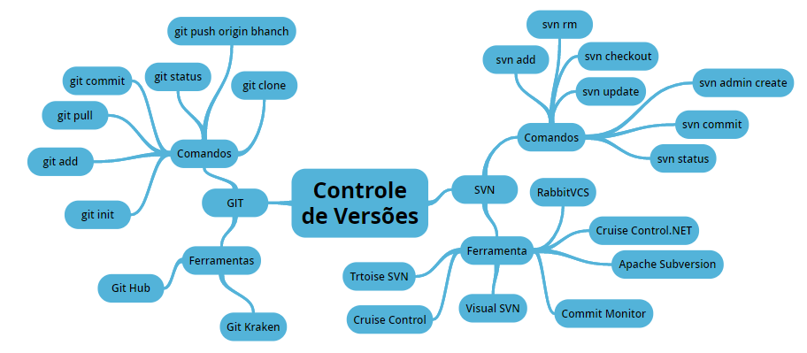

Documentos de Análise de Software
Para cada caso de uso do sistema será definida um Documento de Análise de Software que será nomeado conforme regra a seguir:
MAS – <ID_CASO_USO> - <NOME_CASO_USO>
Onde:
- MAS é a identificação do documento conforme já estabelecido na Tabela 1.
- <ID_CASO_USO> é a identificação do caso de uso conforme definido no EOR – Especificação de Objetivos e Requisitos.
- < NOME_CASO_USO > é o nome caso de uso conforme definido no EOR – Especificação de Objetivos e Requisitos.

Documentos de Projeto de Software
Para cada caso de uso do sistema será definida um Documento de Projeto de Software que será nomeado conforme regra a seguir:
MPS – <ID_CASO_USO> - <NOME_CASO_USO>
Onde:
- MPS é a identificação do documento conforme já estabelecido na Tabela 1.
- <ID_CASO_USO> é a identificação do caso de uso conforme definido no EOR – Especificação de Objetivos e Requisitos.
- < NOME_CASO_USO > é o nome caso de uso conforme definido no EOR – Especificação de Objetivos e Requisitos.

Controle de Mudanças
São definidos dois processos de controle de mudanças:
- Procedimento Formal: este processo deve ser implementado quando a mudança proposta afeta a última versão configuração já aprovada e estabelecida o qual o item faça parte. A Error: Reference source not found ilustra o processo formal de Modificação.

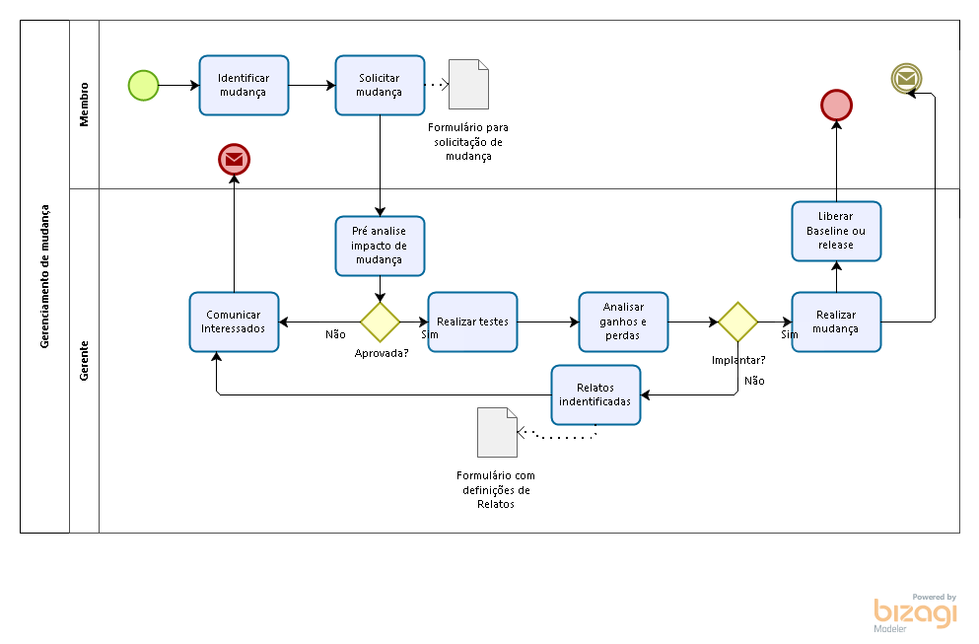Figura 1 - Processo Formal de Modificação de Itens de Configuração

- Pedido Formal de Mudança: O solicitante preenche o Pedido Formal de Mudança conforme , e envia para a Comissão de Controle de Mudança. Em cada PFM só deve ter apenas uma mudança á ser avaliada.
- Realizar Triagem de Mudança: A CCM com apoio da Equipe Técnica e da Equipe de Qualidade realiza a triagem definindo a relevância e possível impacto da mudança. O resultado da triagem pode gerar uma das seguintes decisões: Relevante Com Previsão de Impacto Significativo, Relevante Sem Previsão de Impacto Significativo e Mudança Irrelevante - Rejeitada.
- Solicitação de Análise Detalhada de Impacto: As mudanças que foram classificadas como Relevante com previsão de impacto significativo deve gerar a Solicitação de Análise Detalhada de Impacto conforme modelo no Anexo 2.
- Realizar Análise de Impacto: Estudo e análise de quais itens de configuração a mudança impactará.
- Relatório de Análise de Impacto: Relatório contendo a lista de itens de configuração e o qual impacto sofrido pelo mesmo com a implementação da mudança. Bem como a estimativa de esforço, de tempo e custo.
- Negociar e Aprovar Mudanças: O CCM juntamente com o cliente negocia e aprova se a mudança pode ser implementada. O resultado deste processo pode gerar as seguintes decisões: Mudança Aprovada e Mudança Reprovada.
- Mudança Aprovada: Relatório contendo a lista das alterações aprovadas que serão implementadas.
- Implementar Mudança: A CCM envia a mudança aprovada para o LP, que providenciará a implementação da mudança.
- Mudança Implementada: O LP envia para o RC a mudança implementada solicitando que gere uma nova versão da configuração.
- Gerar e Aprovar Configuração Base: Gera uma nova versão com as mudança totalmente implementada.
- Reportar Solicitante: A CCM envia ao solicitante se mudança foi reprovada ou considerada irrelevante.

- Procedimento Informal: O processo informal deve ser implementado nos casos em que a(s) mudança(s) proposta(s) não afetarem os itens de configuração a ultima versão da configuração base no qual

Ambiente, Ferramentas e Infra-estrutura

Plano de Software
Software | Propósito | Ambiente | Release/Versão
SVN | Controle de Repositório | Desenvolvimento
MS-Office | Documentos do Word | Todos | 2003 ou 2007
TortoiseSVN | Acesso ao repositório | Desenvolvimento | 1.6.12
MS-Project | Edição do cronograma | Desenvolvimento | 2007
Java JDK | Kit básico para o desenvolvimento em Java | Desenvolvimento | 01/06/11
JSF | Framework MVC para o desenvolvimento de aplicações Web.. | Desenvolvimento | 1.2
Richfaces | Biblioteca de componentes para o framework JSF. Suporta AJAX. | Desenvolvimento | 3.3.0
Hibernate | Framework de persistência. | Desenvolvimento | 3.2.6
iReport | IDE para design de relatórios. | Desenvolvimento | 3.5.2
JasperReports | Biblioteca responsável em gerar relatórios em PDF. | Desenvolvimento | 3.5.2
Eclipse Helios | IDE de desenvolvimento. | Desenvolvimento | 3.6.2
Enterprise Architect | Modelagem de diagramas de dados. | Desenvolvimento | 6.5
Power Designer | Modelagem de diagramas de dados. | Desenvolvimento | 12.5
HeidiSQL | Gerenciador de banco de dados MySQL. | Desenvolvimento | 6.0
Subclipse | Plugin SVN para o eclipse | Desenvolvimento | 1.6.17
Tabela 7 - Plano de Software

Comissão de Controle de Mudanças
A Comissão de Controle de Mudanças (CCM) será formada pelo Líder de Projeto, integrantes da Equipe de Qualidade e integrantes da Equipe Técnica. E deve ser designada pelo LP para cada PFM.

Aprovação Formal

Goiânia, __/__/__
De acordo,

Gerente de Desenvolvimento |  | Líder de Projeto

Anexos

Pedido Formal de Mudança – PFM

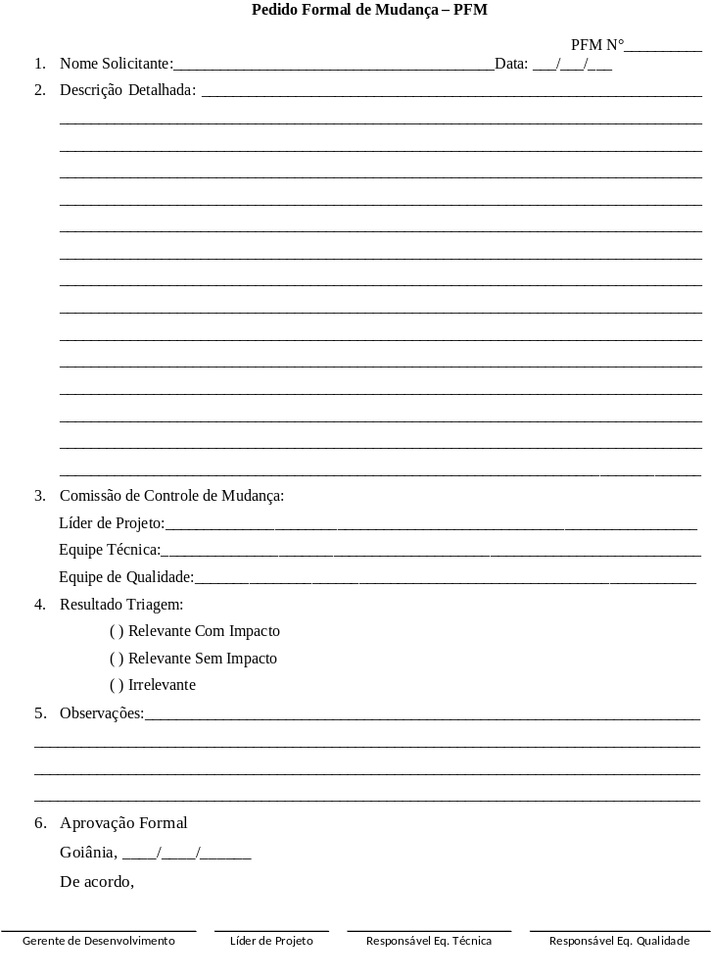
Anexo 1 - Pedido Formal de Mudança

Solicitação de Análise de Impacto

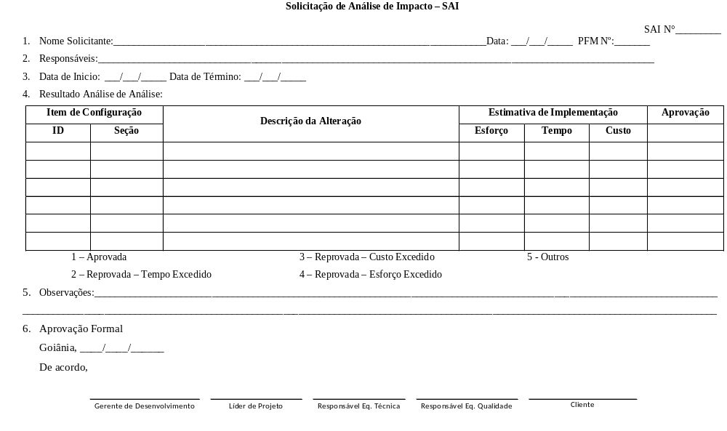Anexo 2 - Solicitação de Análise de Impacto

